ISTITUTO D'ISTRUZIONE SUPERIORE "G. DI VITTORIO" - C.F. 91038400585 C.M. RMIS05900G - AH0PU7P - Protocollo

**Prot. 0010758/U del 04/12/2024 13:40 I.4 - Archivio, accesso, privacy, trasparenza e relazioni con il pubblico**

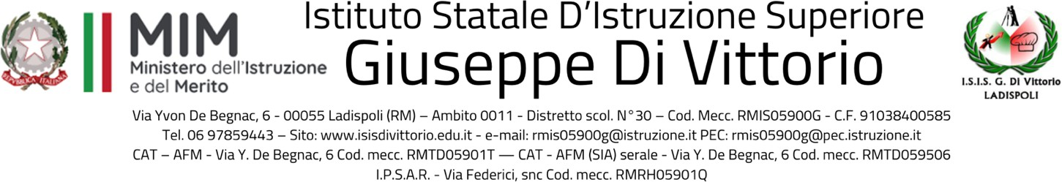

Ai docenti Al personale ATA

Al sito web

CIRCOLARE N.127

OGGETTO: recupero per variazione calendario scolastico regionale

Si comunica che, secondo quanto deliberato dal Consiglio d’Istituto del 7 ottobre 2024, il giorno 2 maggio 2025 (sospensione dell’attività didattica), deve essere recuperato dai docenti in occasione degli Open Day organizzati dalla Commissione Orientamento.

I docenti potranno scegliere il giorno del proprio recupero secondo il seguente calendario:

* sabato 14 dicembre 2024: 9,30-12,30 (sede via De Begnac)
* sabato 14 dicembre 2024: 18,00-20,00 (sede via Federici)
* sabato 18 gennaio 2025: 9,00-12,30 (entrambe le sedi)

I docenti dovranno comunicare il giorno e la sede scelta per il recupero via email all’indirizzo RMIS05900G@ISTRUZIONE.IT entro il 10 dicembre c.a.

Ladispoli, 4 dicembre 2024

Il Dirigente Scolastico Prof.ssa Loredana Saetta

(Firma autografa sostituita a mezzo stampa, ex art.3, co. 2, Dlgs.39/93)